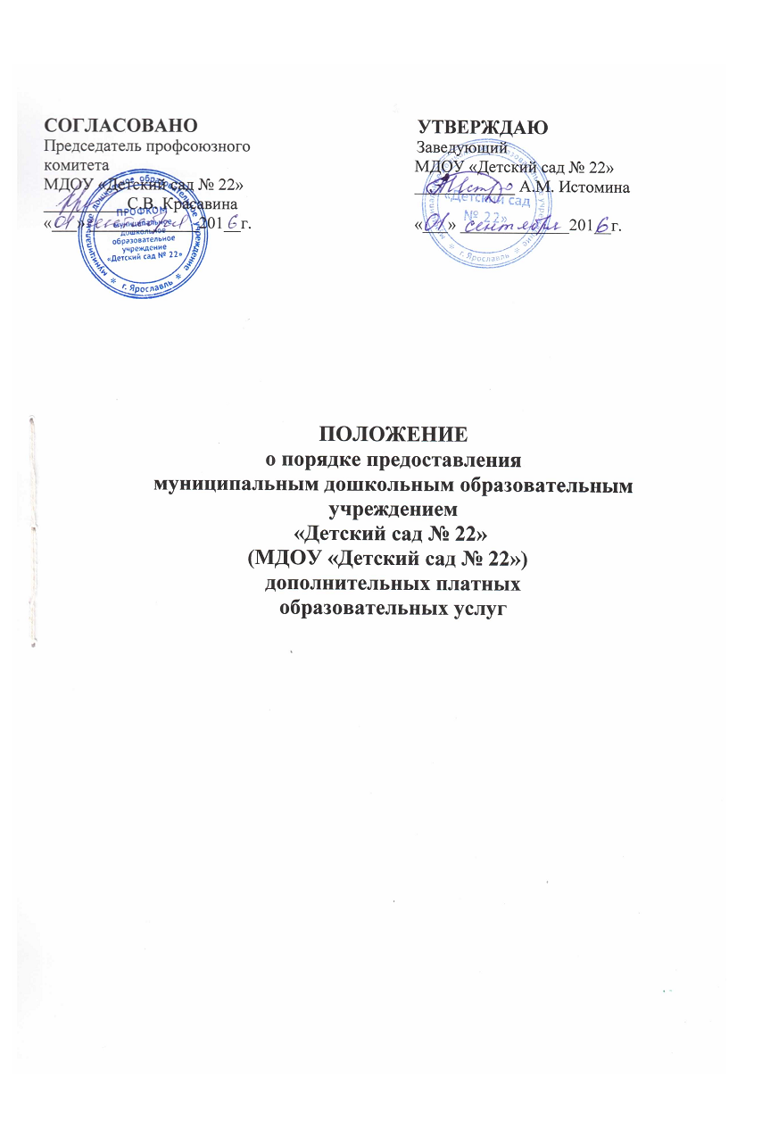

1. Общие положения

1.1. Настоящее положение об оказании платных образовательных услуг (далее – Положение), разработанное в соответствии с постановлением Правительства РФ от 15.08.2013 № 706 "Об утверждении Правил оказания платных образовательных услуг", Федеральным законом от 29.12.2012 № 273-ФЗ "Об образовании в Российской Федерации" и Законом РФ от 07.02.1992 № 2300-1 "О защите прав потребителей", регулирует отношения, возникающие между Заказчиком и Исполнителем.
1.2. Понятия, используемые в настоящем Положении, означают:
- "Заказчик" – физическое или юридическое лицо, имеющее намерение заказать, либо заказывающие платные образовательные услуги для себя или иных лиц на основании договора;
"Исполнитель" – муниципальное дошкольное образовательное учреждение
«Детский сад № 22», осуществляющая образовательную деятельность и предоставляющая платные образовательные услуги Обучающемуся;
- "Обучающийся" – физическое лицо, осваивающее образовательную программу;
- "Стороны" – Заказчик и Исполнитель.
1.3. Настоящее Положение распространяется на платные образовательные услуги по реализации дополнительных образовательных программ дошкольного образования, не предусмотренные соответствующими образовательными программами, федеральными государственными образовательными стандартами и федеральными государственными требованиями.
1.4. Платные образовательные услуги не могут быть оказаны вместо образовательной деятельности, финансовое обеспечение которой осуществляется за счет субсидий бюджета города Ярославля. Средства, полученные исполнителями при оказании таких платных образовательных услуг, возвращаются лицам, оплатившим эти услуги.
1.5. МДОУ «Детский сад № 22», осуществляющий образовательную деятельность за счет субсидий бюджета города Ярославля, вправе осуществлять за счет средств физических и (или) юридических лиц платные образовательные услуги, не предусмотренные установленным государственным (муниципальным) заданием либо соглашением о предоставлении субсидии на возмещение затрат, на одинаковых при оказании одних и тех же услуг условиях.
1.6. Отказ Заказчика от предлагаемых платных образовательных услуг не может быть причиной уменьшения объема предоставляемых ему Исполнителем основных образовательных услуг.
  - Исполнитель обязан обеспечить заказчику оказание платных образовательных услуг в полном объеме в соответствии с образовательными программами и условиями договора.
  - Требования к оказанию услуг, в том числе к содержанию образовательных программ, определяются по соглашению сторон и могут быть выше, чем это предусмотрено федеральными государственными образовательными стандартами.
  - Платные образовательные услуги предоставляются заказчику в МДОУ
«Детский сад № 22» (Юридический адрес: 150010, г. Ярославль, ул. Щепкина, д. 9), на основании лицензии номер № 135/15 от 07 июля 2015г, выданной Департаментом образования Ярославской области.

- Цели и задачи предоставленных платных образовательных услуг

  - Целью предоставления платных образовательных услуг является:
- более полное удовлетворение запросов Заказчика в сфере образования, на основе расширения спектра образовательных услуг;
- обеспечение всестороннего развития и формирование личности ребёнка;
- реализация права каждого ребенка на качественное и доступное образование, обеспечивающее равные стартовые условия для полноценного физического и психического развития детей как основы их успешного обучения;
- улучшение качества личностно-ориентированной образовательной среды, положительно влияющей на физическое, психическое и нравственное благополучие обучающихся;
- профилактика и предупреждение заболеваний, функциональных нарушений, формирование у обучающихся навыков здорового образа жизни путём эффективной интеграции здоровье сберегающих технологий в образовательный процесс;
- учёт индивидуальных склонностей и способностей обучающихся при проектировании собственной образовательной траектории.
  - Основные задачи:
- создание максимально возможных благоприятных условий, обеспечивающих умственное, духовное, физическое и эстетическое развитие обучающихся;
- повышение мотивации обучающихся к учебной деятельности;
- разработка и использование новых форм организационно-педагогической деятельности (обучение детей с учётом их индивидуальных интеллектуальных и психофизических особенностей);
- формирование у обучающихся навыков здорового образа жизни;
- создание соответствующих условий для комфортной адаптации детей в переходный период подготовки к учебной деятельности;
- повышение качества образования путем выполнения социального заказа родителей на основании результатов анкетирования;
- создание имиджа образовательного учреждения.

Информация о платных образовательных услугах

  - Исполнитель обязан до заключения договора и в период его действия предоставлять Заказчику достоверную информацию об учреждении и об оказываемых платных образовательных услугах, обеспечивающую возможность их правильного выбора.
  - Исполнитель обязан довести до Заказчика информацию на официальном сайте учреждения, информационных стендах для родителей содержащую сведения о предоставлении платных образовательных услуг в порядке и объеме, которые предусмотрены Законом Российской Федерации "О защите прав потребителей" и Федеральным законом "Об образовании в Российской Федерации".
  - Согласно п. 4 ч. 2 ст. 29 Федерального закона «Об образовании в Российской Федерации» в целях исполнения требования информационной открытости, Исполнитель обеспечивает открытость и доступность документов:
- о порядке оказания платных образовательных услуг, в том числе образца договора об оказании платных образовательных услуг;
- об утверждении стоимости обучения по каждой образовательной программе.
  - Информация об Исполнителе и об оказываемых платных образовательных услугах предоставляется Исполнителем в месте фактического осуществления образовательной деятельности.
  - Исполнитель обязан соблюдать утвержденные им учебный план, годовой календарный учебный график и расписание занятий. Режим занятий (работы) устанавливаетсяИсполнителе

Порядок заключения договоров

  - Договор об оказании платных образовательных услуг заключается в простой письменной форме и содержит следующие сведения:
а) полное и сокращенное наименование Исполнителя; б) место нахождения Исполнителя;
в) наименование или фамилия, имя, отчество Заказчика, телефон Заказчика; г) место нахождения или место жительства Заказчика;
д) фамилия, имя, отчество представителя Исполнителя и Заказчика, реквизиты документа, удостоверяющего полномочия представителя Исполнителя и Заказчика;
е) фамилия, имя, отчество обучающегося, его место жительства;
ж) права, обязанности и ответственность Исполнителя, Заказчика и Обучающегося; з) полная стоимость образовательных услуг, порядок их оплаты;
и) сведения о лицензии на осуществление образовательной деятельности (наименование лицензирующего органа, номер и дата регистрации лицензии);
к) вид, уровень и (или) направленность образовательной программы (часть образовательной программы определенного уровня, вида и (или) направленности);
л) форма обучения;
м) сроки реализации образовательной программы; н) порядок изменения и расторжения договора;
о) другие необходимые сведения, связанные со спецификой оказываемых платных образовательных услуг.
  - Договор не может содержать условия, которые ограничивают права лиц, имеющих право на получение образования определенного уровня и направленности и подавших заявление о приеме на обучение, и Обучающихся или снижают уровень предоставления им гарантий по сравнению с условиями, установленными законодательством Российской Федерации об образовании. Если условия, ограничивающие права поступающих и Обучающихся или снижающие уровень предоставления им гарантий, включены в договор, такие условия не подлежат применению.
  - Сведения, указанные в договоре, должны соответствовать информации, размещенной на официальном сайте на дату заключения договора.
  - Договор составляется в двух экземплярах, один из которых находится у Исполнителя, другой – у Заказчика.
  - Заказчик обязан оплатить оказываемые услуги в порядке и в сроки, указанные в договоре. Заказчику в соответствии с законодательством РФ должен быть выдан документ, подтверждающий оплату услуг.
  - Исполнитель вправе снизить стоимость платных образовательных услуг по договору с учетом покрытия недостающей стоимости платных образовательных услуг за счет собственных средств Исполнителя, в том числе средств, полученных от приносящей доход деятельности, добровольных пожертвований и целевых взносов физических и (или) юридических лиц. Основания и порядок снижения стоимости платных образовательных услуг устанавливаются локальным нормативным актом и доводятся до сведения Заказчика и (или) Обучающегося.
  - Увеличение стоимости платных образовательных услуг после заключения договора не допускается, за исключением увеличения стоимости указанных услуг с учетом уровня инфляции, предусмотренного основными характеристиками федерального бюджета на очередной финансовый год и плановый период.

Ответственность Исполнителя и Заказчика

5.1. Исполнитель обязан:
    - Организовать и обеспечить надлежащее исполнение услуг, предусмотренных разделом 1 настоящего договора.
    - Оказывать платные образовательные услуги в соответствии с учебным планом, годовым календарным учебным графиком и расписанием занятий, разработанным Исполнителем.
    - Обеспечить условия для проведения занятий: предоставить помещение соответствующие санитарным и гигиеническим требованиям, а также оснащение, соответствующее обязательным нормам и правилам, предъявляемым к образовательному процессу.
    - Проявлять уважение к личности Потребителя, оберегать его от всех форм физического и психологического насилия, обеспечить условия укрепления нравственного, физического и психологического здоровья, эмоционального благополучия Потребителя с учетом его индивидуальных особенностей.
    - Сохранить место за Потребителем в случае его болезни, лечения, карантина, отпуска родителей, каникул и в других случаях пропуска занятий по уважительным причинам.
    - Уведомить Заказчика о нецелесообразности оказания Потребителю образовательных услуг в объеме, предусмотренном разделом 1 настоящего договора, вследствие его индивидуальных особенностей, делающих невозможным или педагогически нецелесообразным оказание данных услуг.
    - Обеспечить охрану жизни и здоровья детей во время предоставления платной образовательной услуги.
    - Информировать Заказчика о личных достижениях Потребителя.

5.2. Заказчик обязан:
    - Своевременно вносить плату за предоставленные услуги, указанные в разделе 1 настоящего договора, в порядке и сроке, предусмотренном разделом 4 настоящего договора.
    - Своевременно сообщать Исполнителю об изменении персональных данных.
    - Извещать Исполнителя о причинах отсутствия Потребителя на занятиях.
    - По просьбе Исполнителя приходить для беседы при наличии претензий Исполнителя к поведению Потребителя или его отношению к получению дополнительных образовательных услуг.
    - Проявлять уважение к педагогам, администрации и техническому персоналу Исполнителя.
    - Возмещать ущерб, причиненный Потребителем имуществу Исполнителя в соответствии с законодательством Российской Федерации.
    - Обеспечить посещение Потребителем занятий согласно учебному расписанию.

Перечень платных образовательных услуг и порядок их предоставления

  - В МДОУ «Детский сад № 22» на платной основе оказываются платные образовательные услуги следующей направленности:
- социально - познавательной;
- художественно-эстетической;
- физкультурно – оздоровиительной;
- речевой.
Ежегодно направления могут изменяться в зависимости от запроса заказчика и от возможности исполнителя.

  - Указанные направления осуществляют свою деятельность в период с 01 октября по 31 мая текущего учебного года.
  - Для осуществления организационно-педагогической деятельности привлекаются квалифицированные педагоги.
  - Образовательная услуга на платной основе проводится в строгом соответствии с утверждёнными заведующим МДОУ «Детским садом № 22» программами, учебными планами и графиками (расписанием) учебных занятий, разработанными на основе действующих образовательных стандартов, требований санитарных норм и правил, норм по охране труда, методических рекомендаций.
  - Детям сотрудников МДОУ «Детский сад № 22» предоставляется скидка – 10% от стоимости дополнительной платной образовательной услуги.

Управление системой платных образовательных услуг

  - Руководство системой платных образовательных услуг осуществляет заведующий МДОУ «Детского сада № 22».
  - Заведующий МДОУ «Детского сада № 22»:
- принимает решение об организации платных образовательных услуг на основании изучения спроса в образовательных услугах;
- назначает работников на проведение занятий, с целью обеспечения деятельности групп по оказанию платных образовательных услуг;
- определяет функциональные обязанности работников, обеспечивающие деятельность групп платных образовательных услуг;
- издаёт приказы и распоряжения по организации деятельности групп платных образовательных услуг, утверждает калькуляцию стоимости платных образовательных услуг по различным направлениям.
  - Координация и организация деятельности групп платных образовательных услуг возлагается на старшего воспитателя МДОУ «Детского сада № 22».
  - Ответственные за организацию деятельности групп платных образовательных услуг по соответствующим направлениям:
- организуют работу по информированию родителей детей о платных образовательных услугах, предоставляемых МДОУ «Детском саду № 22», сроках и условиях их предоставления;
- от имени МДОУ «Детского сада № 22» осуществляют подготовку договоров с родителями о предоставлении платных образовательных услуг и представляют их для подписания заведующему МДОУ «Детском садом № 22»;
- по согласованию с родителями (законными представителями) осуществляют предварительное комплектование групп, и представляют списки на утверждение заведующему МДОУ «Детским садом № 22»;
- на основании действующих образовательных стандартов, требований санитарных норм и правил, норм по охране труда, методических рекомендаций разрабатывают совместно с педагогами, которые осуществляют платные образовательные услуги и представляют для утверждения в установленном порядке соответствующие программы, учебные планы, графики (расписание) занятий;
- осуществляют предварительный подбор и расстановку педагогических кадров, распределяют учебную нагрузку в соответствии с учебными планами и количеством групп и представляют для утверждения заведующему МДОУ «Детским садом № 22»;
- организуют оказание методической помощи педагогам, работающим в группах платных образовательных услуг по своим направлениям в вопросах применения

современных здоровьесберегающих педагогических технологий в образовательном процессе, повышения эффективности и качества образовательных услуг, обеспечения преемственности в работе педагогов различных уровней и ступеней образования;
- организуют образовательный процесс в группах платных образовательных услуг по своим направлениям в соответствии с утверждёнными программами, учебными планами, графиками (расписанием) занятий;
- обеспечивают необходимые безопасные условия проведения занятий в группах платных образовательных услуг;
- осуществляют контроль за организацией учебно-воспитательного процесса, соблюдением санитарных норм и правил для образовательных учреждений, обеспечением сохранности жизни и здоровья детей во время проведения занятий в группах платных образовательных услуг по всем направлениям;
- ведут учёт рабочего времени педагогических и других работников, обеспечивающих функционирование групп платных образовательных услуг;
- организуют контроль за своевременностью оплаты родителями (законными представителями) за предоставление МДОУ «Детским садом № 22» платных образовательных услуг.

Финансовая деятельность

  - Финансово-хозяйственная деятельность внебюджетных средств МДОУ
«Детского сада № 22» осуществляется в строгом соответствии с законами Российской Федерации « Об образовании в Российской Федерации », «О защите прав потребителей», Правилами оказания платных образовательных услуг, утвержденными Постановлением Правительства Российской Федерации от 15 августа 2013 г. № 706, Уставом МДОУ
«Детского сада № 22» и другими нормативными документами, регламентирующими правила ведения бухгалтерских операций и отчётности.
  - Ответственность за ведение финансовой документации возлагается на главного бухгалтера.
  - Размер оплаты за оказание платных образовательных услуг устанавливается на основании сметы расчета, включающего в себя прямые и косвенные затраты:
а) затраты на оплату труда с учетом квалификации; б) затраты на коммунальные услуги;
в) затраты на развитие материально-технической базы образования; г) прочие расходы.
  - Денежные средства перечисляются на лицевой счёт МДОУ «Детского сада № 22», открытый в департаменте финансов мэрии города Ярославля, ежемесячно до 15 числа текущего месяца.
  - Заказчик обязан оплатить оказываемые образовательные услуги в порядке и в сроки, указанные в договоре.
  - Оплата стоимости услуг производится по безналичному расчёту в полном объёме независимо от количества занятий, посещённых учащимся в течение месяца. Перерасчет делается в следующем месяце.

Порядок получения и расходования средств

  - На оказание каждой услуги составляется расчет накладных затрат в расчете на одного получателя этой услуги.
  - Полученный доход аккумулируется на лицевом счете МДОУ «Детского сада

